 | 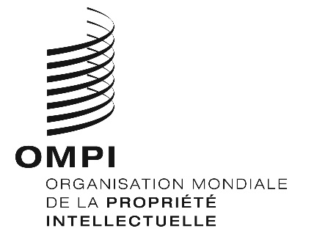 | F
WIPO/GRTKF/IC/41/1 Prov.
ORIGINAL : anglais
DATE : 26 novembre 2019

Comité intergouvernemental de la propriété intellectuelle relative aux ressources génétiques, aux savoirs traditionnels et au folklore

Quarante et unième session
Genève, 16 – 20 mars 2020

Projet d’ordre du jour

établi par le Secrétariat

- Ouverture de la session

- Élection du bureau

- Adoption de l’ordre du jour

Voir le présent document et les documents WIPO/GRTKF/IC/41/INF/2 et WIPO/GRTKF/IC/41/INF/3.

- Adoption du rapport de la quarantième session

Voir le document WIPO/GRTKF/IC/40/20 Prov.2.

- Accréditation de certaines organisations
Voir le document WIPO/GRTKF/IC/41/2.

- Participation des peuples autochtones et des communautés locales

- Actualités concernant l’utilisation du Fonds de contributions volontaires
Voir les documents WIPO/GRTKF/IC/41/3, WIPO/GRTKF/IC/41/INF/4 et WIPO/GRTKF/IC/41/INF/6.
- Constitution du Conseil consultatif chargé d’administrer le Fonds de contributions volontaires
Voir le document WIPO/GRTKF/IC/41/3.

- Note d’information à l’intention du Groupe d’experts des peuples autochtones et des communautés locales
Voir le document WIPO/GRTKF/IC/41/INF/5.

- Ressources génétiques

- Document de synthèse concernant la propriété intellectuelle relative aux ressources génétiques

Voir le document WIPO/GRTKF/IC/41/4.

- Texte du président sur le Projet d’instrument juridique international sur la propriété intellectuelle relative aux ressources génétiques et aux savoirs traditionnels associés aux ressources génétiques

Voir le document WIPO/GRTKF/IC/41/5.

- Rapport sur la compilation de données relatives aux bases de données sur les ressources génétiques et les savoirs traditionnels qui y sont associés

Voir le document WIPO/GRTKF/IC/41/6.

- Rapport sur la compilation de données relatives aux régimes de divulgation concernant les ressources génétiques et les savoirs traditionnels qui y sont associés

Voir le document WIPO/GRTKF/IC/41/7.

- Glossaire des principaux termes relatifs à la propriété intellectuelle, aux ressources génétiques, aux savoirs traditionnels et aux expressions culturelles traditionnelles

Voir le document WIPO/GRTKF/IC/41/INF/7.

- Rapport sur la compilation d’informations relatives aux régimes sui generis nationaux et régionaux de protection des savoirs traditionnels et des expressions culturelles traditionnelles par la propriété intellectuelle
Voir le document WIPO/GRTKF/IC/41/INF/8.

- Ressources disponibles sur le site Web de l’OMPI consacré aux savoirs traditionnels, aux expressions culturelles traditionnelles et aux ressources génétiques
Voir le document WIPO/GRTKF/IC/41/INF/9.

- Création d’un ou plusieurs groupes spéciaux d’experts

- Questions diverses

- Clôture de la session

[Fin du document]

